|  |  |
| --- | --- |
| SỞ GD & ĐT BẠC LIÊU **TRƯỜNG THPT BẠC LIÊU**  ĐỀ CHÍNH THỨC | ĐỀ THI CHỌN HỌC SINH GIỎI VÒNG TRƯỜNG **NĂM HỌC 2023 – 2024** Môn: TOÁN 11 Thời gian: **120 phút** (*không kể thời gian phát đề*) |

**HƯỚNG DẪN CHẤM**

1. *(4,0 điểm)*

a) Cho tam giác  bất kỳ, chứng minh rằng: .

b) Giải phương trình sau: .

**Lời giải**

a) Trong tam giác , ta có 

Suy ra 

Ta có: 



 (đpcm).

b) 





 

  

 .

1. *(4,0 điểm)* Cho dãy số  thỏa mãn . Tính .

**Lời giải**

Nhận xét:  với mọi .

Ta có: .

Đặt  ta có :  và .

Mà .

Đặt , ta có:  và với mọi .

Nên  là một cấp số nhân với  và công bội . Do đó 

Từ đó ta có: ; .

Vậy .

1. *(4,0 điểm)*

a) Một người bắt đầu đi làm được nhận được số tiền lương là 7.000.000 đồng một tháng. Hàng tháng người đó tiết kiệm 20% lương để gửi vào ngân hàng với lãi suất 0,3%/tháng theo hình thức lãi kép. Biết rằng người đó nhận lương vào đầu tháng và số tiền tiết kiệm được chuyển ngay vào ngân hàng. Hỏi sau 36 tháng tổng số tiền người đó tiết kiệm được là bao nhiêu?

b) Giải phương trình .

**Lời giải**

a) Đặt , , , .

Hết tháng thứ nhất, người đó có tổng số tiền tiết kiệm là .

Hết tháng thứ hai, người đó có tổng số tiền tiết kiệm là

.

Hết tháng thứ 36, người đó có tổng số tiền tiết kiệm là



Vậy  (đồng).

b) Ta có 

Điều kiện: .



Xét hàm số , với .

Ta có:  đồng biến trên khoảng .

Từ (*) ta có  nên suy ra  (do ). Suy ra .

1. *(6,0 điểm)* Cho hình chóp  có đáy là hình bình hành tâm ,  là một điểm thuộc đoạn thẳng  sao cho .

a) Tìm giao tuyến của mặt phẳng  và mặt phẳng .

b) Điểm  là điểm thuộc tia đối của tia  sao cho ,  là trọng tâm tam giác . Gọi . Tính tỷ số .

**Lời giải**

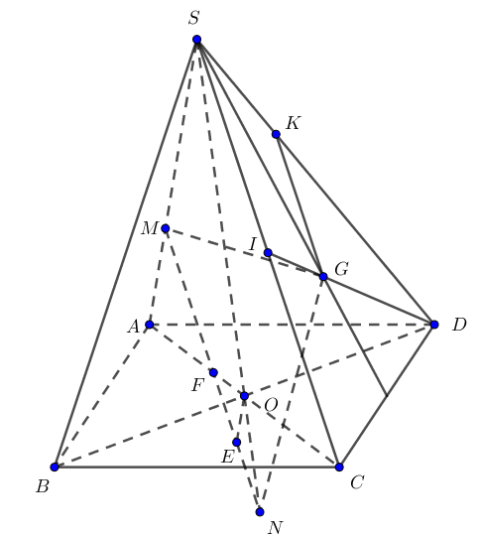

a) Ta có: 

Nên giao tuyến của  và  là đường thẳng đi qua  và song song .

b) Trong , dựng đường thẳng  đi qua  và song song với  cắt  tại .

Ta có: 

Trong , gọi  ta có



Ta có 

Ta có: 

Nên giao tuyến của  và  là đường thẳng  đi qua  và song song 

Gọi .

Ta có: .

1. *(2,0 điểm)* Có  học sinh nam và  học sinh nữ, trong các học sinh nữ có An và Bình. Xếp những học sinh này thành một hàng ngang. Tính xác suất để mỗi bạn nam đều đứng giữa hai bạn nữ đồng thời An và Bình luôn đứng cạnh nhau.

**Lời giải**

Xét phép thử: “Xếp  học sinh nam và  học sinh nữ thành một hàng ngang”

.

Gọi biến cố : “Mỗi bạn nam đều đứng giữa hai bạn nữ đồng thời An và Bình luôn đứng cạnh nhau”

Xếp hai bạn An, Bình đứng cạnh nhau  có  **(cách)**

Xếp hai bạn An, Bình cùng với  bạn nữ còn lại vào  vị trí  có  **(cách)**.

Khi xếp xong bước 2 thì giữa  vị trí nữ sẽ tạo ra  khoảng trống, chọn  khoảng bất kì để xếp  học sinh nam  có  **(cách)**

.

Vậy 

**------------ HẾT ----------**